GAUSS HATA FONKSİYONU UYGULAMA ALANLARI:

Malzemeleri dökümle şekillendirilirse döküm olduğu mutlaka belirtilir.Yüzey pürüzlülüğü,çekme boşlukları,mukavemet değişimleri oluşabilir. Değerlendirmeleri için standart sapma değerleri kullanılır.
Sıcak hadde ile şekillendirmede özellikler değişmediğinden sıcak pşv uygulanmış demeye gerek yoktur.Ünvan belirtilmez.
Gauss hata fonksiyonu uygulama alanları:
1 istatistik ve Kalite Kontrol
2 İstatistik
3 Isı ve kütle transferi ( sementasyon derinlik hesabı).
4 ısıtma,havalandırma ve soğutma teknolojileri
5 YTÜ not dağılımı
Bir fabrikada sementasyon işlemi yapılırken koşullar pek değiştirilmez

KARBÜRİZASYONDA(SEMENTASYON) YAYINMA ve TEKNİK SERAMİKLER
Seramik ve refrakter malzemelerde yayınma metal malzemelere göre çok karrmaşıktır. Hata fonksiyonları ile ilgili anlaşılır örnek bulmak ta zordur. Bu nedenle Hata fonksiyonları ile ilgili örnek Karbürizasyon konusundan seçilmiştir. Karbürizasyon (sementasyon) ve benzeri olaylarda ise çelikte karbon miktarı, sementasyon sırasında yüzeyde erişilecek en yüksek C oranı karbon miktarı çok önemlidir.
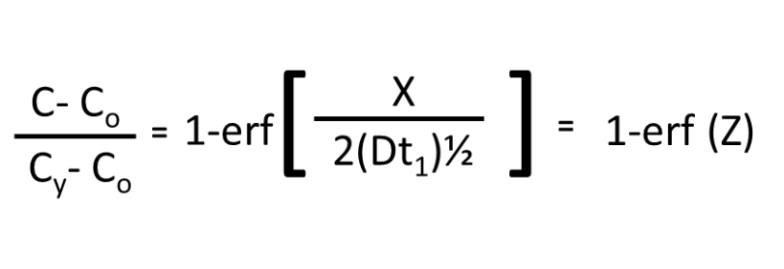
Cy:Yüzeyde erişilecek en yüksek C oranı, C:Yüzeyden X uzaklıkta C oranı, C_{o}:Parçadaki ortalama C oranı. Karbürizasyon işlemi genellikle düşük karbonlu çeliklere uygulanır. Karbürizasyon işlemi sırasında çelik yüzeyinde erişilebilecek karbon oranı (Cy), Fe-Fe₃C denge diyagramında karbürizasyon sıcaklığından çizilecek yatayın A_{cm} çizgisini kestiği noktadan çizilecek düşey çizgi

723 ºC
0 0.8 C_{y} %C
1147 ºC

T₁
A_{cm}
Şekil 1.a : Sementasyon Sıcaklığında Çelik Yüzeyinde Elde Edilen En yüksek Karbon Yüzdesinin
Bulunması. Alaşım Elementleri A_{cm} çizgisini Kaydırırlar.
DİFÜZYON KATSAYISININ BULUNMASI
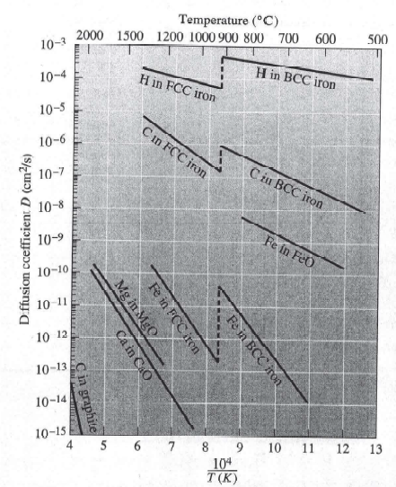
ile okunacak karbon değeri olarak bulunur.Tarif edilen işlemler aşağıdaki şekilde gösterilmiştir. Alaşım elementleri bu çizgiyi kaydırabilmektedir. Metals Handbook’ta A_{cm} çizgisi birkaç alaşımlı çelik için verilmiştir. Anlatılan bu nedenlerle Karbürizasyon sıcaklığı aynı kalsa bile yüzeydeki erişilebilecek karbon oranı çelik türünden çelik türüne değişmektedir. Karbürizasyon sıcaklığı artarsa bütün çeliklerde yüzeyde erişilebilecek karbon oranı bütün çeliklerde artmaktadır.
C_{y}
C
X C₀
C
C_{y}
X C₀
2X C₀
C_{o}
t₂
t₁
C₀
Şekil 1.b :

Karbürizasyon işleminde a)karbonun yüzeyden itibaren değişim i b) t1 zamandaki ve t2 zamanındaki değişimi.
Karbürizasyon işleminde, yüzeyden X uzaklıkta % C karbon konsantrasyonuna erişildiğini, daha sonra 2X mesafede aynı konsantrasyona erişildiğini düşünelim(üstteki şekil). Aşağıdaki denklemin sol tarafı hiç değişmemiştir. Hata fonksiyonunun formülü ne olursa olsun parantez içindeki ifadeler birbirine eşit olmalıdır.
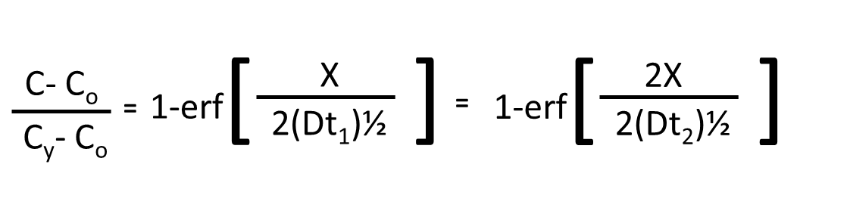
parantez içindeki ifadeler birbirine eşitlendi.
4t₁ ₌ t₂ Etkili sementasyon kalınlığını iki katına çıkarmak için bekleme zamanını 4 katına çıkarmak gerekir. Etkili sementasyon kalınlığını n katına çıkarmak için bekleme zamanını n² katına çıkarmak gerektiği aynı yolla hesaplanır.
723 ºC
0 0.8 C_{y} %C
1147 ºC

T₁
A_{cm}

Şekil 1.c : Sementasyon Sıcaklığında Çelik Yüzeyinde Elde Edilen En yüksek Karbon Yüzdesinin Bulunması. Alaşım Elementleri A_{cm} çizgisini Kaydırırlar.

DİFÜZYON (YAYINMA) PROBLEMLERİ
- A ) % 0.1 C’lu çelik 930 ºC de karbürize edilmektedir. Yüzeyde X = 0,05 cm içerde % 0,45 C’ a erişmek için ne kadar zaman beklemek gerekir. NOT: Difüzyon kat sayısı D=1.4*10⁻⁷ cm²/s ve Cy=1 % C alınacaktır.

723 ºC
0 0.8 1.2 = C_{y} Yüzeyde C oranı %C
1147 ºC
911
980

A_{cm}
Şekil 1.a : Sementasyon Sıcaklığında Çelik Yüzeyinde Elde Edilen En yüksek Karbon Yüzdesinin Bulunması.
Alaşım Elementleri A_{cm} çizgisini Kaydırırlar.
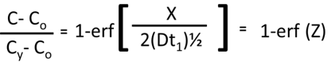
Cy: Yüzeyde erişilecek en yüksek C oranı,
C: Yüzeyden X uzaklıkta C oranı,
C_{o}: Parçadaki ortalama C oranı( Semantasyon çeliklerinde 0.15 civarında).
t : Semantasyon zamanı

(C- C_{o})/ (C_{y}- C_{o}) =1 - erf(X/(2(Dt)½))=(0.45-0.1)/(1-0.1) = 0.3888888
Z = X/[2( Dt)½]
erf(Z) = erf(X/(2(Dt)½)
buradan
1 - erf(X/(2(Dt)½))=(0.45-0.1)/(1-0.1) = 0.3888888
1 - erf(X/(2(Dt)½))= 0.3888888
erf(X/(2(Dt)½)) = 0.611111 elde edilir

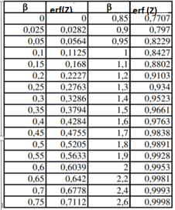

erf(Z) = erf(X/(2(Dt)½) = 0.611111 değerine karşılık
doğrudan bir değer okuyamıyoruz.
En yakın değeri seçiyoruz veya en yakın iki değerden interpolasyonla hesaplayarak bir karşılık değer buluyoruz. Burada Çizelgedeki en yakın erf(Z) = erf(X/(2(Dt)½)) = 0.611111 değerine karşılık

X/(2(Dt)½) 0.604 buluyoruz.

0.604 = X/(2(Dt)½) = 0.05/(2(D=1.4*10⁻⁷ *t)½)

t = 17361 saniyedir. O da 4.8 saattir.

Problem-2;
--- Yukarıda verilen şartlada sadece sıcaklık 930 dan 980 SANTİGRATA ÇIKARILIRSA BEKLEME ZAMANI NE OLUR.

% 0.1 karbonlu çelik 980ºC’de karbürize edilmektedir. Yüzde X=0.05 cm içerde %0.45 C a erişmek için ne kadar zaman beklemek gerekir.

a --) 980 C’de difüzyon katsayısı alttaki diyagramdan; D=1,7x10⁻⁷ cm²/s Olarak bulunur.

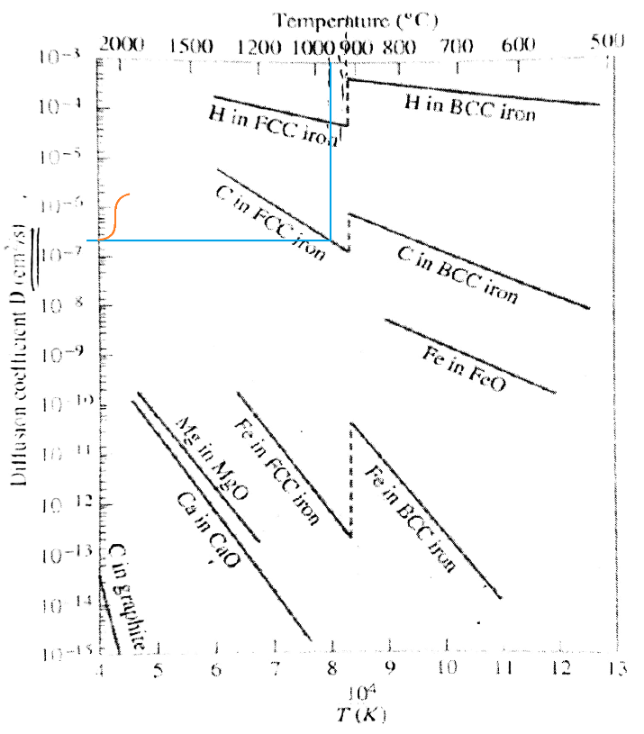
A
980 ºC-D=1,7*10⁻⁷

B
930 ºC-D=1,4*10⁻⁷

A
B

Şekil:Sıcaklık-Difüzyon katsayısı arasındaki ilişki grafiği

b --) 980 C’de yüzeyde erişilecek en yüksek karbon oranı alttaki diyagramdan; C_{y} =1.2 % C okunur.

723 ºC
0 0.8 1.0 1.2 Yüzeyde %C oranı
C_{y} Cy
1147 ºC
980 ºC
930 ºC
911 ºC

A_{cm}
Şekil : Sementasyon sıcaklığında çelik yüzeyinde elde edilen en yüksek karbon yüzdesinin bulunması.

SORU: % 0,1 C’lu çelik 980ﹾC de karbürize edilmektedir. Yüzeyde x=0,05 cm içerde %0,45 C’a erişmek için ne kadar zaman beklemek gerekir? UYARI : Difüzyon katsayısı şekilden D= 1,7.10⁻⁷ cm²/s olarak bulunmuştur

CEVAP:3

Aşağıdaki diyagramdan yüzeyde erişilebilecek en yüksek C oranı C_{y} = 1,2 % C olarak okunmuştur.
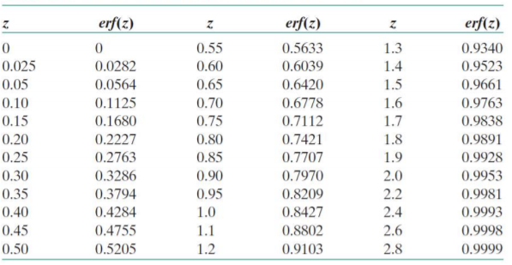

980°C 1147 °C

723°C

% C
0,8 1,2 = C_{Y}

C –C₀
C_{y}–C₀

= 1- erf [x / 2( Dt₁)^{1/2} ] denkleminden yola çıkarak;

C_{y} : Yüzeyde erişilecek en yüksek C oranı = 1,2 C
C : Yüzeyden X uzaklıkta C oranı = 0,45 C
C₀ : Parçadaki ortalama C oranı = 0,1 C
T : Sementasyon zamanı ; verilen değerler denklemde yerine yazılırsa;

(C – C₀) / (C_{Y} – C₀) = (0,45 – 0,1) / (1,2 – 0,1) = 0,318 = 1- erf [x / 2( Dt₁)^{1/2} ]

erf [x / 2( Dt₁)^{1/2} ] = 0,682 bulunur.

erf (Z) = erf [x / 2( Dt₁)^{1/2} ] = 0,682 olup yukarıdaki hata fonksiyonu çizelgesinden 0,682 değerine en yakın karşılık gelen değer 0,70 olduğundan;

0,70 = x / 2( Dt₁)^{1/2}

0,70 = 0,05 / 2 ((1,7.10⁻⁷).t₁ )^{1/2}

1,4 / 0,05 = ((1,7.10⁻⁷).t₁ )^{-1/2}

(28)² = (((1,7.10⁻⁷).t₁ )^{1/2})⁻²

1 / 784 x ( 1,7.10⁻⁷) = t₁
t = 7503 saniye beklemek gerekmektedir.
Problem-3
Problem X : Birinci soruda 0,05cm olan sementasyon kalınlığını 1.2 katına çıkarmak için ne kadar beklemek gerekir?
Sementasyon kalınlığı 1,2 katına çıkarmak için (1.2)² = 1.44 kat saat beklemek gerekir. Birinci soruda bekleme süresi 4.8 saat x 1.44 = 6,912 => 6 saat 55 dakika beklemek gerekir.
Gaz sementasyonu ve atmosfer kontrolü atmosferle ilgili eski baskı Metals handbook ciltlerinde çok detay bilgi bulunmaktadır. Yeni cillerde fazla detay yoktur. CO-sıcaklık sementasyon konusu var diyagram

Eski Metals handbooklarda gaz sementasyonu ile ilgili çok fazla bilgi vardır. Yeni Metals handbooklarda daha önce bu konudan bahsedildiği için detaylı olarak bilgi verilmez.

SEMENTASYON İŞLEMLERİNDE BARYUM KARBONAT’IN (BaCO₃) AKTİVATÖR ETKİSİ
Baryum +2 değerlikli A grubu elementidir. A grubu elementleri orbitalleri doludur yani 3d ,4d gibi boş orbitallere sahip değildirler. B grubu elementlerinin orbitalleri ise tam dolu değildir. A grubu elemtleri kimyasal yönden çok kararlıdır. Metaller ise kimyasal yönden a grubu elemntleri kadar kararlı değildir.
B grubu elementlerin tamamı metaldir ve doymamış orbital bulundururlar.

Baryum elementi katı sementasyonda çok kullanılır. Fırın atmosferini kontrol ederek sementasyonun kalitesini, özelliklerini, sertliğini ve kırılganlığını etkiliyor. Burada baryumun seçilmesi tesadüf değildir.

1.Baryum ışık oyunları veren lüminesans etkiye sahip elektronik parça üretimi yapılmaktadır.
2. BATİO₃ ultrasonik cihazlarda prop olarak kullanılır. Pioza elektirik malzeme olarak kullanılır.
3.Baryum karbonat sementason işleminde kullanılıyor.
4.Baryum karbonat killerdeki aydınlanma olayını önlemek için yani alçı cipsi çöktürmek için kullanılıyor.
5.Baryum A grubu elementleri ham maddesi olduğu için seramiklerin hammaddesidir.

BARYUM SİHİRLİ DEĞNEKTİR !!

Katı sementasyonda Ba(CO)₃ ‘ün etki mekanizmasını yorumlayınız. SEMENTASYON İŞLEMLERİNDE BARYUM KARBONAT’IN (BaCO₃) AKTİVATÖR ETKİSİ

Baryum karbonat fırın atmosferini kontrol eder. Amacımız fırın atmosferini kontrol ederek sementasyon gerçekleştirmek.

Katı sementasyonda yaklaşık %30 baryum karbonat kullanılır. C sementasyon ortamında BaCO₃’ten meydana gelir. Yüzeye yapışır. 10-15 dk içerisinde yüzeyden içeri girmezse aktivasyonunu kaybeder ve is haline gelir. Sistem kilitlenir. Sementasyon durur. Eğer sementasyon ortamında BaCO₃ varsa tepkime tersinir olduğundan C geldiği gibi geri gider ve gidip geldiğinde aktivasyonunu kazanır. Taze C yüzeye gelir ve içeri girer. BaCO₃ ‘ün bu etkisine aktivasyon etkisi denir. Buna katalizör etkisi denilmez. Çünkü katalizör etki mekanizmasından farklıdır, katalizör devam etmekte olan reaksiyonu etkiler. Bacalar C, is birikir. Saf C nötr’dür. Tutuşursa baca yanar yangın olur.

Katı sementasyonla(çelik) yaklaşık %30 baryum karbonat (+2 değerlikli) kullanılır.
BaCO₃ için gerçekleşen reaksiyonlar aşağıda verildiği gibidir;
Aşağıda görüldüğü gibi semente edilen parça yüzeye gelir.Yüzeye gelen C yüzeyden içeriye atom olarak girer yani difüze olur. Yaklaşık 10-15 dakika içinde giremezse, sonrasında nötr hale gelir. Ve işlev/görev yapamaz hale gelir. Eğer ortamda BaCO₃ varsa, aşağıdaki reaksiyonlar gerçeklşir.
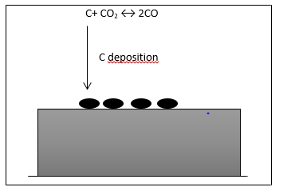
Katı sementasyonda katı kok kömürü ve benzeri maddeler ile çelik aynı ortamda sementasyon sıcaklığına ısıtılır. Bu sementasyon yaklaşık 1000 derece de gerçekleşir. Katı sementasyonda karbon atomu çeliğin yüzeyine yerleşir ve 10-15 dakika içinde yüzeyden içeri girer ve sementasyon gerçekleşir. Eğer yüzeyden içeriye giremezse nötrleşiyor. İs haline geliyor. Nötrleşen karbon tekrardan baryum karbonat tarafından aktive edilir. Reaksiyonlar sonucu karbon atomu tekrardan yüzeyde aktif hale gelir. Baryum karbonat parçalanır karbondioksit oluşuyor. Sonra çeliğin yüzeyinde ki karbonu alıp karbonmonooksit oluşuyor. Ve bu olay düzenli olarak tekrarlanıyor.
ÇELİK
BaCO₃, katı sementasyonla işlem sürecini nasıl kısıtlar? AÇIKLAYINIZ.

BaCO₃ ↔ BaO + CO₂
2CO ↔ CO₂ + C(is)

ve veya şöyle verilebilir. BaCO₃ ↔ BaO + CO₂ 2CO ↔ CO₂ + C

BaCO₃ parçalanır
sonuç olarak işlem tamamlanmış olur.

Bu olaylar gaz sementasyonda da benzer şekilde gerçekleşiyor.CO VE CO₂ reaksiyonlar tersinir meydana geliyor ve bu olaya benzer şekilde reaksiyonun gerçekleştiği görülmektedir !!!!!
NEDEN ÖNEMLİ ??

Baryum karbonatın önemi burada ortaya çıkmaktadır. Eğer baryum karbonat kullanılmasaydı sementasyonda çok ince bir tabaka oluşurdu. Dişli kutularının dişlilerin sertliği için yeterli olmaz ömürlerini etkilemezdi.

Bu is bacada otomobil egzoz borularında birikebiliyor. Daha sonra bu is maddelere kıvılcımla tutuşabilmektedir. Bu da kazalara sebep vermektedir. Bu yüzden periyodik olarak bacalardan temizlenmelidirler.

--- katı sementasyonda karbon atomu çeliğin yüzeyine yerleşti birsüre sonra nötrleşti. Etkisiz is haline geldi. Aktivitesi kaybetti. Baryumkarbonatın karbondiıoksiti gelip birleşirse karbonmonoksit CO2 oluşturur. CO2 gelip çelik yüzeyinde parçalanııp çelik yüzeyinde kalırsa aktif karbon oluşur.
--- C yüzeye geldi yapıştı. 10-15 dk beklediğinde aktivitesini kaybeder ve is haline gelir. Tepkime tersinir olduğundan geri döner. Tepkime sonrası tekrar gelir. Bu sefer aktiftir. Yüzeyden içeri kolayca girer.

BARYUM HAKKINA GENEL BİLGİLER

1808’de Sir Hum phrey Davy tarafından keş­fedilen Baryum; atom sayısı 56, atom ağırlığı 137.36 olan, 2A grubunda yer alan, oda sıcaklı­ğında katı olarak bulunan, toprak alkali bir metaldir (1). Doğada serbest olarak bulunmaz; sülfür, karbon ve oksijen gibi diğer kimyasallarla bileşik halde yer alır. Özellikle bazı toprak türleri ve deniz suyu yüksek miktarlarda baryum içerir. Doğada en fazla bulunan bileşikleri baryum sül­fat ve baryum karbonattır (2). Baryum bileşikleri endüstride petrol kuyula­rının yapımında (B aS04 = barit), seramik, cam imalatı, boya, kumaş boyama, madencilik, deter­jan, sırlama, patlayıcı/sılah, havai-fışek ve lastik imalatı, kayganlaştıcı yağların, kıl dökücülerin ve iloresan lambaların üretimi gibi çok çeşitli alan­larda yaygın olarak kullanılmaktadır. Ayrıca bir­çok inscktısid, rodentısid, fungisidin içinde (BaCOj,) de bulunur (3-4). Baryum bileşiklerin­den baryum sülfat, tıpta radyolojik incelemeler­de, özellikle gastrointestinal sistemin görüntü­lenmesinde kontrast madde olarak yaygın olarak kullanılmaktadır (4, 5).

REFARANSLAR

- http ://www.lurninet.net/~ wenonah/toxic .htm . Erişim : 1 5 .0 8 .2 0 0 5
- Choudhry H , Cary R. Concise in tern ation alch em ical assessm ent document: 33 barium andbanum compounds . Geneva: WHO ; 2001
- Barium : enviromental halth criteria 107;International program meon chemical safety, WHO : Geneva; 1990
- Baban N , Baban A , Kurt K ., Acar U ., KaptanoğluK , Kaptanoğlu A S ., Karakuş Ü . Adli Toksikoloji.Toprak Ofset. İstanbul, 2003: 204
- Janowcr M L , Hypersensitivity reactions after barium studies o f the upper and lower gastrointestinal tract. Radiology . 1986; 161(1): 1 3 9 -4 0

is oluşumu sementasyon gibi işlemleri yavaşlatır veya durdurur.Sementasyon:katı sementasyonda yaklaşık %30 BaCO3 kullanılır.
BaCO3-------BaO+CO2 CO2’nin parçalanma reaksiyonu sonucu oluşturdu is=Karbon sementasyon parçasının üzerinde yüzeyden içeriye girmeden belirli bir süre kalırsa,başka bir deyişle aktivasyonunu kaybederse bu C=is oksitlenir ve BO ile reaksiyona girer daha sonra tersinir bir şekilde parçanın üzerine aktive olmuş C olarak geri döner ve parça üzerinden içeriye girme şansı yüksektir. Eğer yüzeyden içeriye girmeden belirli bir süre beklerse işlem tekrarlanır.

---------------- aynı konun başka kelimelerle açıklaması --------------
BaCO₃, katı sementasyonla işlem sürecini nasıl kısıtlar?
Katı sementasyon şeklinde görüldüğü gibi C atmo çeliğin yüzeyine yaklaşır ve çeliğin yüzeyine yerleştikten sonra da nötürleşir.
BaCO₃ ↔ BaO + CO₂

Yukarıdaki denklemde var olan CO2 bu C ile birleştiği takdirde CO oluşturur.

C+ CO₂ ↔ 2CO

Eğer CO çelik yüzeyinde parçalandıktan sonra kalırsa aktif C oluşmaktadır.

Eğer sementasyon ortamında BaCO3 bulunuyorsa C geri döner ve aktivasyon kazanır.Yeni C yüzeye gelir ve içeri girer..Bu durumda C nun aktivasyon enerjisi kazanmasına sebep olan bu olaya aktivasyon etkisi denir.
Katı sementasyonla yaklaşık %30 baryum karbonat kullanılır.

BaCO₃ ↔ BaO + CO₂
2CO ↔ CO₂ + C

C yüzeye geldi yapıştı. 10-15 dk beklediğinde aktivitesini kaybeder ve is haline gelir. Tepkime tersinir olduğundan geri döner. Tepkime sonrası tekrar gelir. Bu sefer aktiftir. Yüzeyden içeri kolayca girer.

Fransızlar bilgi paylaşmayı sevmez. Almanlar ve Amerikalılar bilgi paylaşmayı severler.İngilizler kendi sistemlerinin kullanılmasında ısrarcıdır.

Semente edilen parça 10-15 dk bekler. tersinir bir reaksiyondur. Oksitlenme olduğu gibi reaksiyon geriye doğru cereyan ederek parçalanma olur. . Reaksiyonda yanma ve tersine is oluşumu ortaya çıkar. C seramik-metal-fırın duvarı her yerde is olarak yüzeye yapışabilir
Nötr hale gelir. İs oluşumu sementasyon gibi işlemleri yavaşlatır veya durdurur.

Semente edilen parça 10-15 dk bekler. Nötr hale gelir. İs olur.
2CO ↔ CO₂ + C

C deposition

Sementasyon: katı sementasyonda yaklaşık %30 BaCO3 kullanılır.
BaCO3-------BaO+CO2
CO2’nin parçalanma reaksiyonu sonucu is oluşturdu.Karbon sementasyon parçasının üzerinde yüzeyden içeriye girmeden belirli bir süre kalırsa, başka bir deyişle aktivasyonunu kaybederse bu C=is oksitlenir ve BO ile reaksiyona girer daha sonra tersinir bir şekilde parçanın üzerine aktive olmuş C olarak geri döner ve parça üzerinden içeriye girme şansı yüksektir. Eğer yüzeyden içeriye girmeden belirli bir süre beklerse işlem tekrarlanır.

Katı sementasyonda karbon atomu çeliğin yüzeyine yerleştikten bir süre sonra nötrleşir. İs etkisiz hale gelir. Aktivitesi kaybeder. Baryumkarbonat karbondiıoksite gelip birleşirse karbonmonoksit CO2 oluşturur. CO2 gelip çelik yüzeyinde parçalayıp çelik yüzeyinde kalırsa aktif karbon oluşur.

Uyarı:
İs bacada birikir. Katı semnetasyonda. C atomu çelik yüzeyinde bir süre bekledikten sonra nötr hale gelir, ondan sonra içeri, nüfuzu mümkün değil. C yüzeye gelip yapışır. 10-15 dk beklediğinde aktivitesini kaybeder ve is haline gelir. Baryum karbumnattan çıkan aktif CO2 is karbonu yukarıdaki reaksiyona sokar çevrim(sementasyon) devam eder.Tepkime tersinir olduğundan geri döner. Tepkime sonrası tekrar gelir. Bu sefer aktiftir. Yüzeyden içeri kolayca girer.

ÖZET OLARAK:

STARTER: Kimyasal maddelerin reaksiyon göstermesine neden olan maddeye starter yada reaksiyonları başlatmaya yarar. (Normal çimentoda C₄AF ,yüksek alüminalı çimento C₃A)

KATALİZÖR : Kimyasal reaksiyonları hızlandırır. (KİMYADA)

MİNERALİZÖR: Minerallerin dönüşüm hızını arttırır. (Madencilik ve Seramikte)
denir.

